NAŠE OBEC – KROMĚŘÍŽ
PAMÁTKY

Arcibiskupský zámek (17. – 18. stol.)
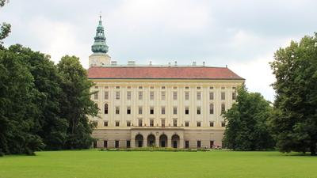

Biskupská mincovna (17. stol.)
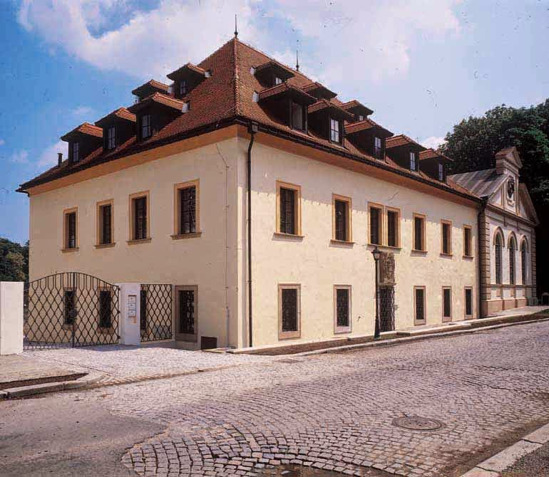

Podzámecká zahrada (15. stol.)
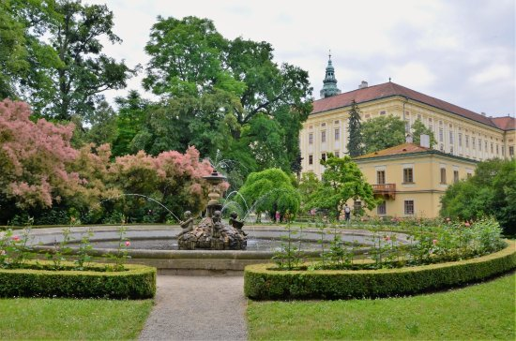
Květná zahrada (17. stol.; nejdelší kolonáda v ČR – 244 m)
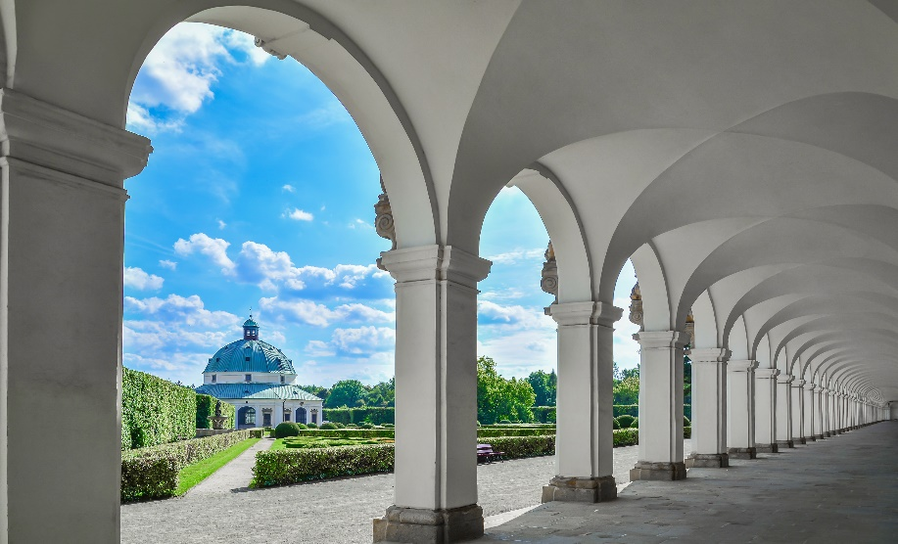

Radnice (16. – 17. stol.)
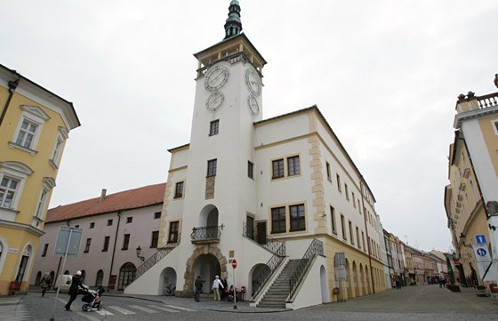

Sloup Nejsvětější Trojice (z r. 1725)
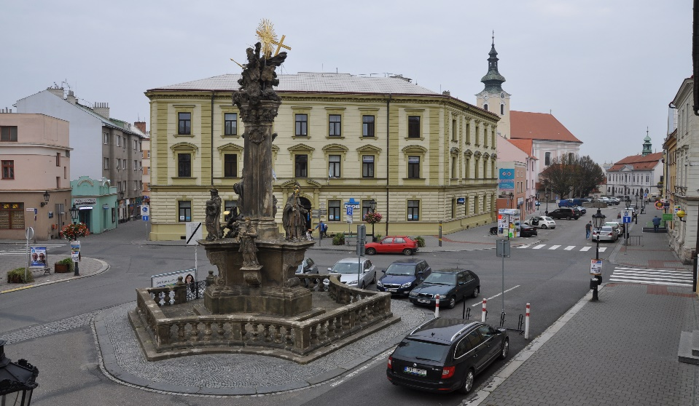

kašna na Velkém náměstí (z r. 1738)
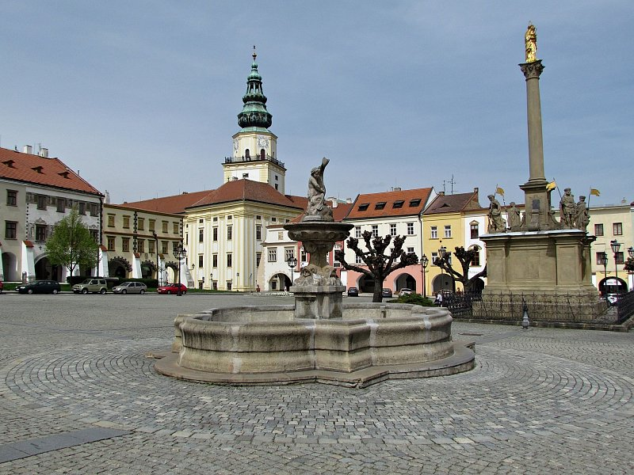

Mlýnská brána (13. stol.)
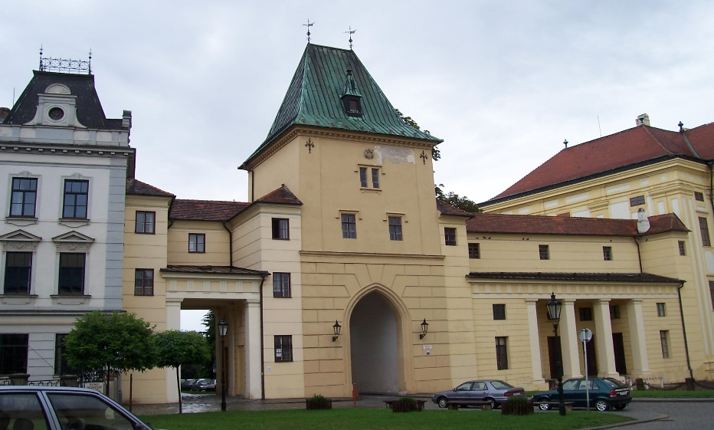

rodný dům Maxe Švabinského
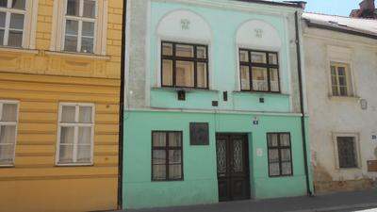

kostely: Sv. Mořice
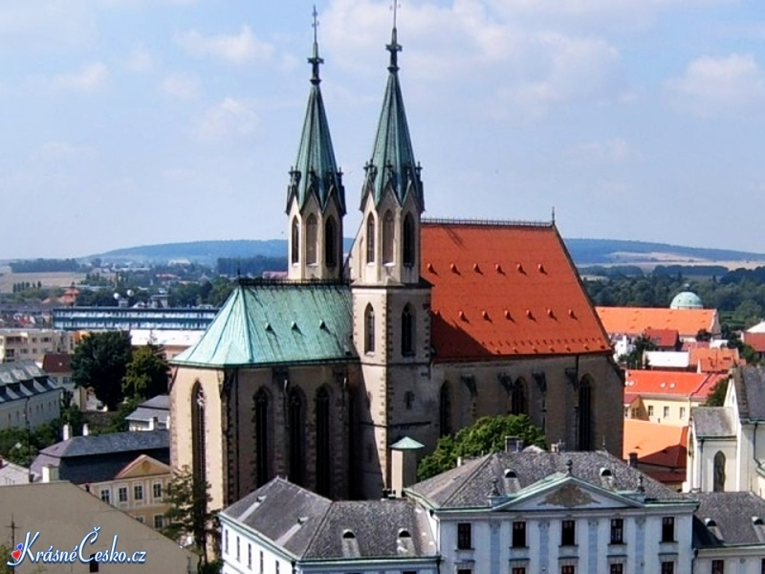

Sv. Jana Křtitele
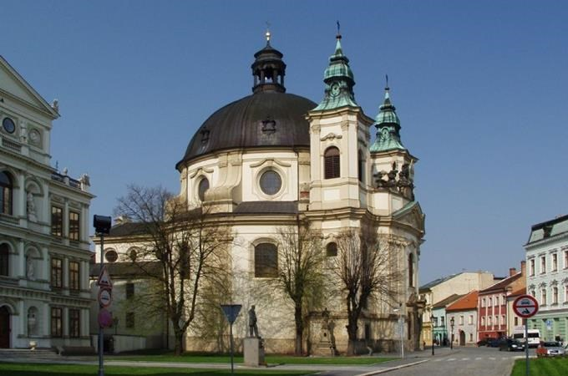

Nanebevzetí Panny Marie
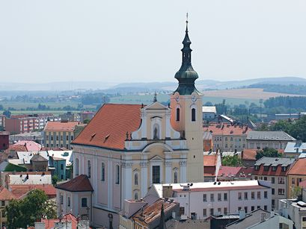
Sv. Cyrila a Metoděje (pravoslavný) – Slovanské náměstí
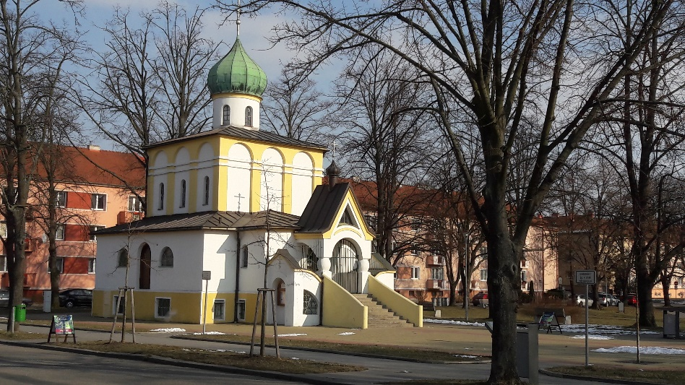

Sv. Cyrila a Metoděje v areálu Psychiatrické léčebny (nevyhrazen žádné církvi)
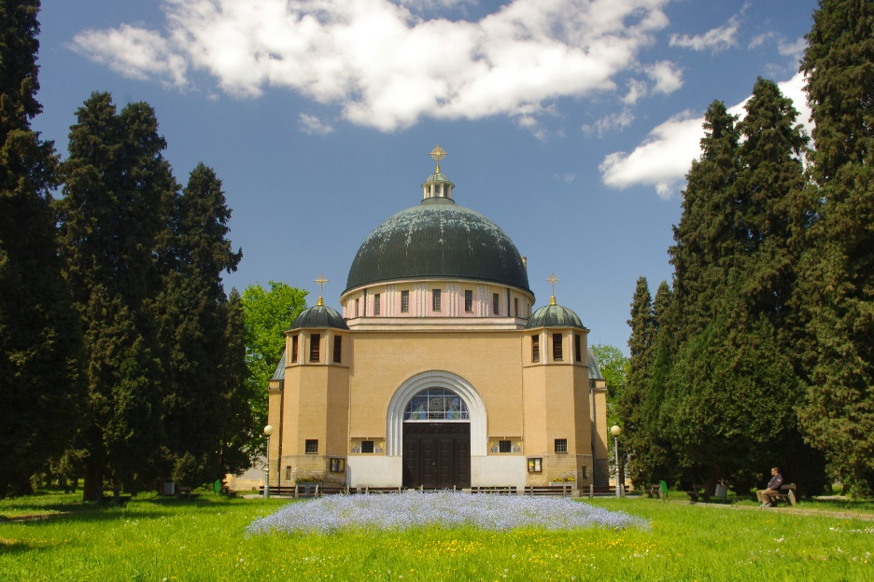

ZNÁMÍ RODÁCI (výběr)

JAN MILÍČ Z KROMĚŘÍŽE
- (1325 – 1374), působil v Kroměříži
- Autor náboženských spisů (např. Tři řeči synodní)
- Pamětní socha je na Velkém náměstí
- Je po něm pojmenováno Milíčovo náměstí

PAVEL JOSEF VEJVANOVSKÝ
- (1640 – 1693), zemřel v Kroměříži
- Skladatel barokní hudby, v Kroměříži působil ve službách biskupa Lichtensteina; trubač, autor řady světských a chrámových skladeb, biskupský kapelník a ředitel kůru
- Je po něm pojmenována Konzervatoř

FERDINAND STOLIČKA
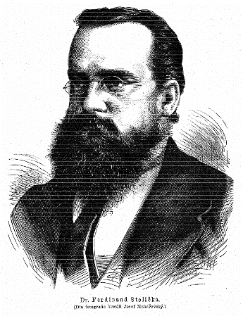
- (1838 – 1874), narozen v Bílanech u Kroměříže
- Přírodovědec, geolog a paleontolog působící v Indii a Tibetu; spisovatel
- Pamětní desku narození naleznete v Myslivně Zámeček u Kroměříže

MAX ŠVABINSKÝ
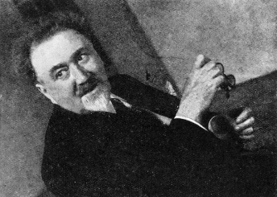
- (1873 – 1962), narozen v Kroměříži
- Celým jménem Maxmilian Theodor Jan Švabinský
- Významný malíř a grafik (novoromantismus a secese), člen spolku výtvarných umělců Mánes
- Autor Lunet (původně určené pro výzdobu Národního divadla)

VÁCLAV TALICH
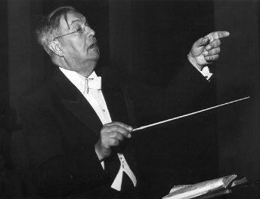
- (1883 – 1961), narozen v Kroměříži
- Dirigent (orchestr Národního divadla, Česká filharmonie)

JAN RYPKA
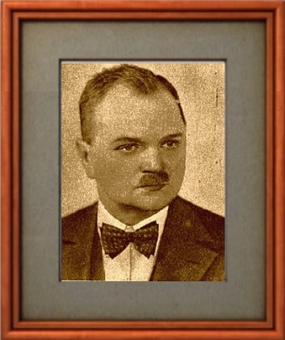
- (1886 – 1968), narozen v Kroměříži
- Orientalista působící v Istanbulu a Teheránu; znalec perské a turecké literatury, spisovatel

LUDVÍK SVOBODA
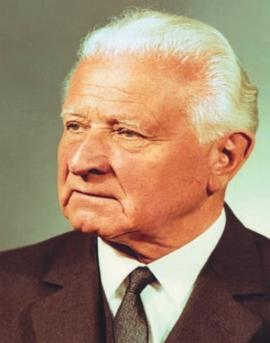
- (1895 – 1979), působil v Kroměříži
- V letech 1934–1938 ve velitelských funkcích u 3. pěšího pluku v Kroměříži, generál, prezident Československé socialistické republiky, autor vojenské a memoárové literatury
- Pamětní deska na ulici generála Svobody kousek od Květné zahrady
EDUARD SVĚTLÍK
- (1903 – 1970), zemřel v Kroměříži
- Kroměřížský malíř. Maloval hlavně krajiny (jeho inspirací byla vodní díla a Beskydy), ale také figurální kompozice a zátiší

JINDŘICH SPÁČIL
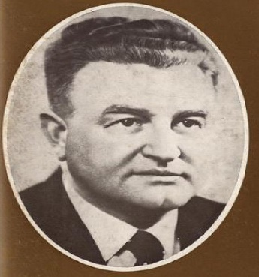
- (1899 – 1978), narozen v Kvasicích u Kroměříže
- Středoškolský profesor, autor beletrie a literatury pro mládež, publicista

LUDVÍK PÁLENÍČEK
- (1904 – 1991), narozen v Kroměříži
- Kulturní a regionální historik, teatrolog, kunsthistorik, překladatel a autor knih pro mládež

JAROMÍR TOMEČEK
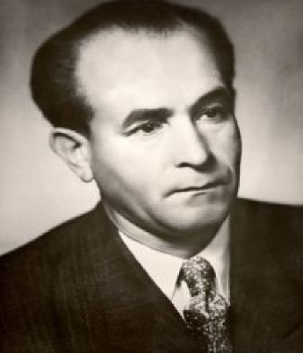
- (1906 – 1997), narozen v Kroměříži
- Prozaik, autor vlastivědné literatury, spisů pro mládež a překladů z maďarštiny

ALEXEJ ČEPIČKA
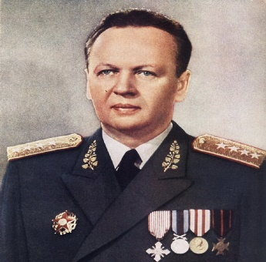
- (1916 – 1990), narozen v Kroměříži
- Politik (ministr vnitřního obchodu, ministr spravedlnosti, ministr národní obrany), státník (člen předsednictva ÚV KSČ). Měl značnou odpovědnost za nezákonnosti a zločiny páchané státní správou v letech 1948–1955

KAZIMÍR RUDÝ
- Odbojář za 2. světové války

JAROSLAV KOUTECKÝ
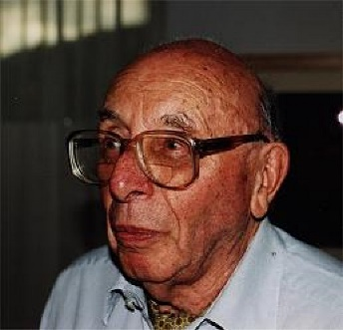
- (1922 – 2005), narozen v Kroměříži
- Odborník v oborech fyzika a chemie, předseda Grantové agentury AV ČR, autor vědeckých publikací z oblasti elektrochemie, kvantové chemie, fotochemie. 20 let strávil v emigraci.

MILOŠ MACOUREK
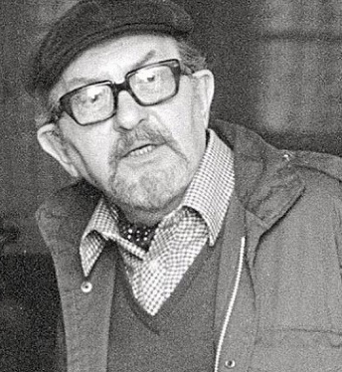
- (1926 – 2002), narozen v Kroměříži
- Filmový scénárista, dramaturg, autor beletrie – zejména pro děti
- Pokud budeme jmenovat jen některé, tak napsal scénáře například k těmto filmům: Pane, vy jste vdova!, Šest medvědů s Cibulkou a seriálům Arabela a Létající Čestmír

JOSEF KARLÍK
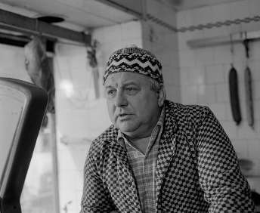
- (1928 – 2009), narozen v Kroměříži
- Český herec a divadelní pedagog. Jeho nejznámější role je dědeček z rodinné komedie Marie Poledňákové „Jak dostat tatínka do polepšovny“

BOŘIVOJ NAVRÁTIL
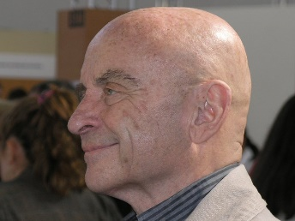
- (1933 – 2011), narozen v Kroměříži
- Významný divadelní filmový a rozhlasový herec, zasloužilý člen Národního divadla, vysokoškolský pedagog

STANISLAV KRATOCHVÍL
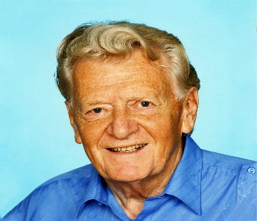
- (∗ 1932), působí v Kroměříži
- Klinický psycholog, zabývající se především psychoterapií neuróz, hypnózou. Působí dodnes v Psychiatrické léčebně v Kroměříži.

KAREL KRYL
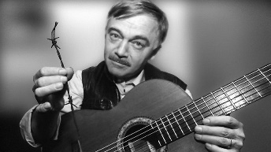
- (1944 – 1994), narozen v Kroměříži
- Písničkář, básník a grafik, jeden z hlavních představitelů českého protikomunistického protestsongu v letech 1968–1989

ZDENĚK JUNÁK
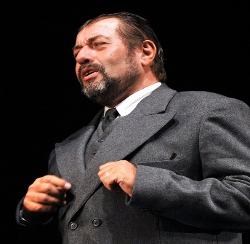
- (∗ 1951), narozen v Kroměříži
- Český herec, dabér a rozhlasový moderátor

ANTONÍN PROCHÁZKA
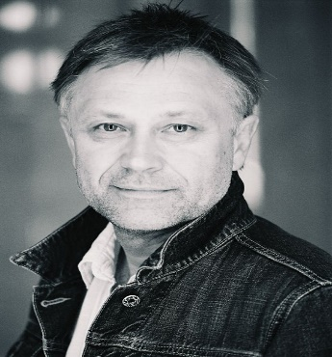
- (∗ 1952), narozen v Kroměříži
- Herec a režisér Divadla J. K. Tyla v Plzni, úspěšný autor divadelních, rozhlasových a televizních her, moderátor televizních pořadů, syn skladatele Antonína Procházky

MARKÉTA PILÁTOVÁ
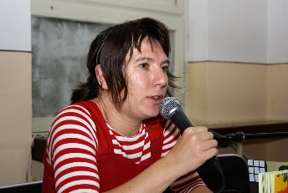
- (∗ 1973), narozena v Kroměříži
- Česká spisovatelka, hispanistka a novinářka. Věnuje se především tvorbě pro děti.

ANDREA KALIVODOVÁ
- (∗ 1977), narozena v Kroměříži
- Zpěvačka - mezzosopranistka

PATRIK "RYTMUS" VRBOVSKÝ
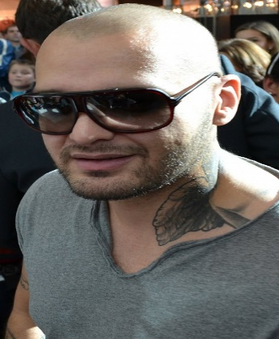
- (∗ 1977), narozen v Kroměříži
- Rapper, popový zpěvák, zakladatel skupiny Kontrafakt

KAZMA KAZMITCH
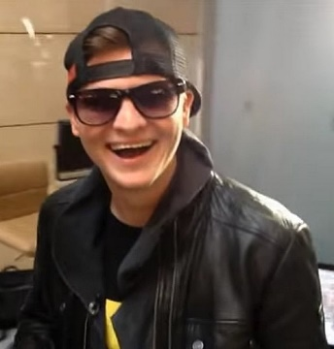
- (∗ 1985), narozen v Kroměříži
- vlastním jménem Kamil Bartošek, internetový bavič, působí jako moderátor a producent pořadu One Man Show

